Sistem Informasi Pembelian Karcis
Suatu perusahaan jasa Angkutan Darat (Bis) mempunyai kantor-kantor cabang untuk penjualan karcis, dimana dalam melakukan pekerjaan penjualan karcisnya dilakukan pekerjaan sebagai berikut :
Petugas I mendatakan jumlah bis yang tersedia berdasarkan laporan dari bagian operasi, kemudian menghitung jumlah kursi/karcis yang tersedia membuat jatah karcis untuk kantor pusat maupun kantor cabang, dimana jatah karcis untuk kantor pusat akan disimpan pada data store karcis kantor pusat dan jatah karcis untuk kantor cabang akan disimpan pada data store karcis untuk kantor cabang. Setiap sore petugas ini akan melaporkan kepada bagian operasi berapa karcis yang laku baik dari kantor pusat maupun dari kantor cabang.
Petugas II melayani pesanan karcis dari calon penumpang (CAPEN), dengan membaca data store karcis untuk kantor pusat , bilamana karcis yang dipesan ada atau tidak maka petugas ini akan mengatakan bahwa karcis ada/habis kepada calon penumpang. Selanjutnya jika karcis yang dipesan CAPEN ada dan CAPEN membeli karcis tersebut maka petugas akan mendatakan pada data store karcis yang laku untuk kantor pusat. Sedangkan untuk uang yang masuk akan didatakan pada data store uang masuk untuk kantor pusat, kemudian petugas akan memberikan karcis kepada CAPEN.
Petugas III setiap saat akan mendatakan hasil penjualan karcis dari laporan penjualan karcis kantor-kantor cabang, yang akan disimpan pada data store karcis yang laku untuk kantor cabang. Sedangkan data uang masuk, kantor cabang akan menyetor langsung ke Bank dan selanjutnya Bank akan mengirimkan bukti setoran dari kantor cabang ke kantor pusat kemudian Petugas III akan mendatakan bukti setoran tersebut sebagai uang yang masuk pada data store uang masuk dari kantor cabang.
Petugas IV tugasnya adalah
- Membuat laporan kepada bagian keuangan tentang uang yang masuk baik dari kantor cabang maupun dari kantor pusat.
- Membuat laporan ke manajer penjualan berapa uang masuk baik dari kantor pusat maupun kantor cabang, serta berapa karcis yang tersedia, karcis yang laku baik dikantor pusat maupun kantor cabang

Pesanan Makanan Fastfood
Suatu perusahaan fast food bernama KENTAHU yang menjual Tahu dengan berbagai cita rasa dan model ingin dapat bersaing dengan fast food manca negara oleh sebab itu manajer perusahaan ini melakukan pengembangan sistem di perusahaannya agar dapat melayani pelanggan dengan cepat dan tepat, dengan cara mengembangkan sistem pesanan melaui internet, dimana sistem pesanan sebagai berikut :
Pelanggan mengirimkan pesanan yang dicatat menjadi data order, kemudian dicek apakah pesanan masih ada atau tidak dengan melihat data menu, jika tidak akan dikatakan pesanan habis, bila masih ada maka dibuatkan order pelanggan dan dikirimkan kepada bagian dapur. Data menu diperbaharui berdasarkan laporan bagian dapur setiap saat.
Bilamana order pesanan telah selesai dibuat maka bagian dapur akan melaporkan bahwa order telah selesai yang disimpan pada data order selesai, selanjutnya dibuatkan bon dan surat perintah pengirman yang diserahkan kepada bagian pengiriman untuk dikirim kepada pelanggan. Bagian pengiriman akan melaporkan bahwa pesanan telah disampaikan kepada pelanggan dengan menyerahkan tanda terima dan uang dari pelanggan, dimana tanda terima disimpan pada data store tanda terima dan uang disimpan pada data store uang.
Setiap hari akan dibuat laporan kepada manajer penjualan tentang data order, data order pelanggan, data menu, surat perintah pengiriman, tanda terima dan uang.
Buatlah DFD

Jawaban Latihan B.5

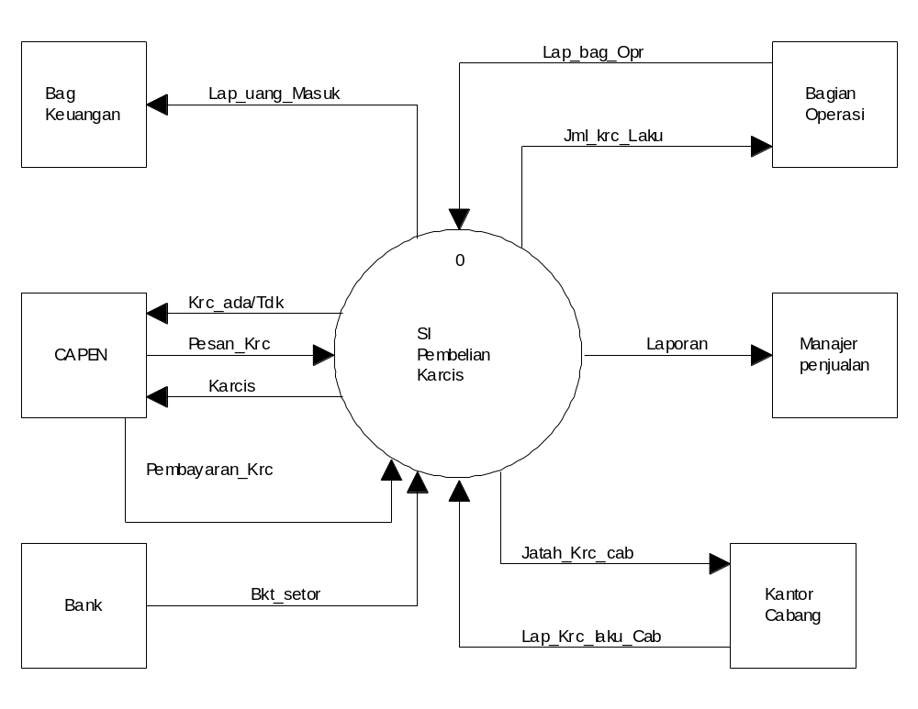
Diagram kontek pembelian karcis
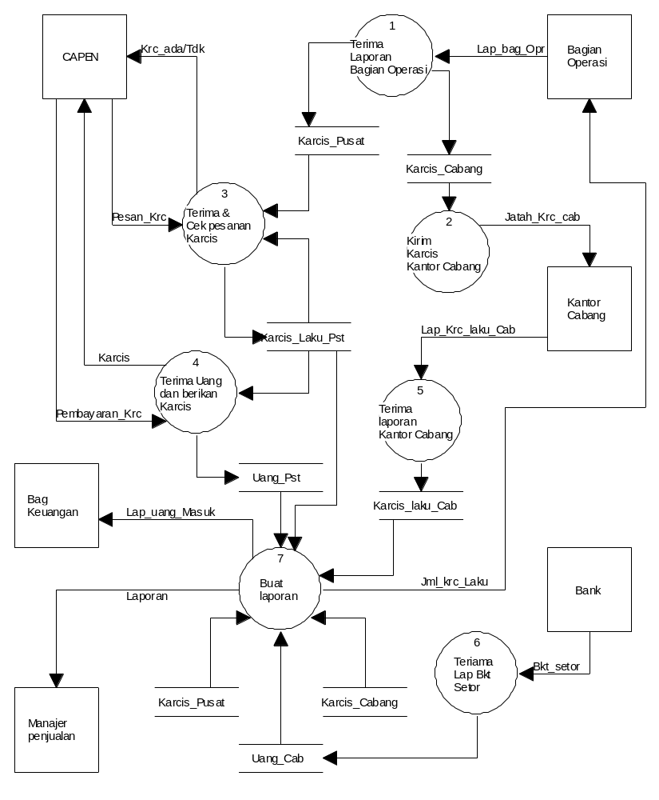
Diagram 0 Pembelian Karcis
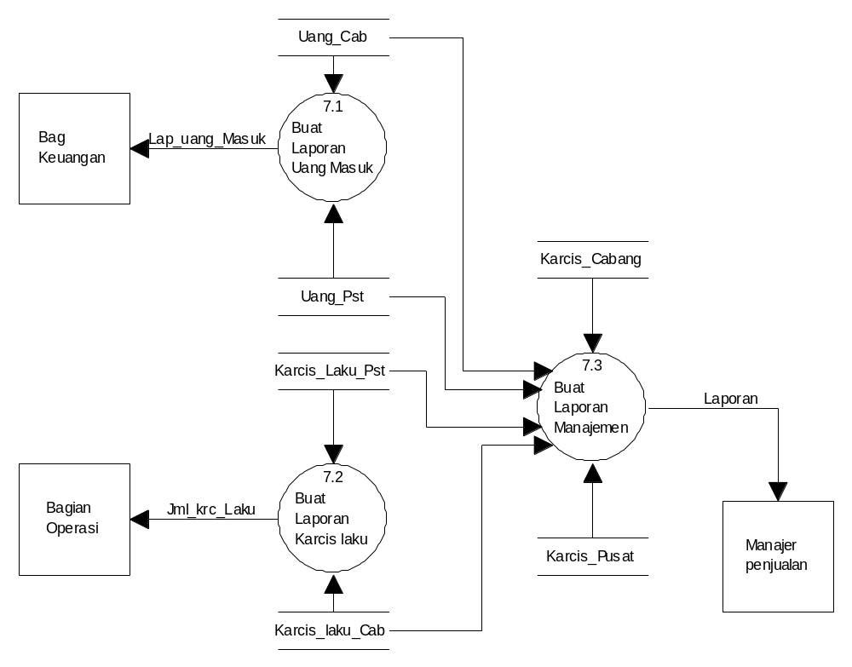
Diagram Rinci Proses 7 level 1

Jawaban Latihan B.6

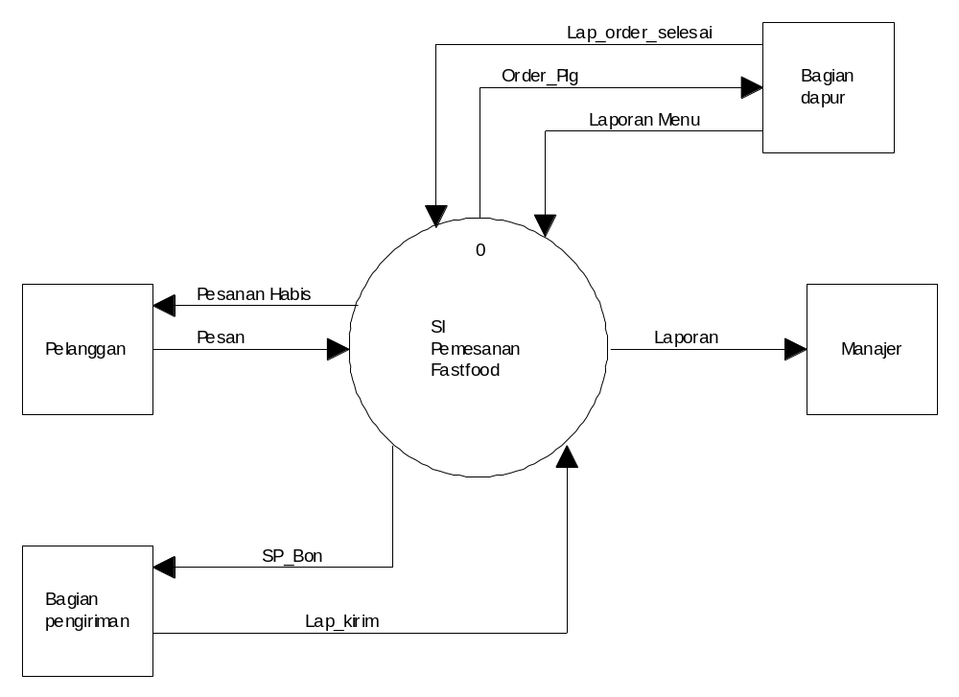
Diagram Kontek Pemesanan Fastfood
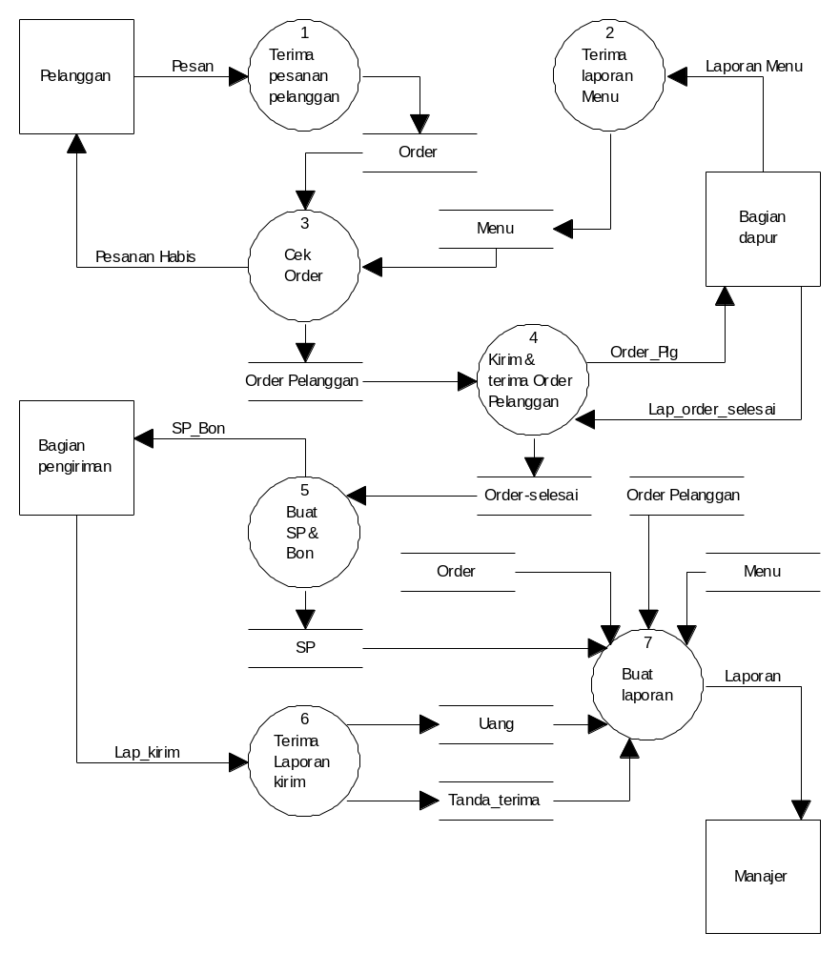
Diagram 0 Pemesanan Fastfood

